网页端CSV检视器软件

版本 1.0.0

**目录**

1 打开系统 1

2 功能介绍 2

2.1 实时收发 2

# 1 打开系统

直接点击生成的EXE文件出现以下画面：

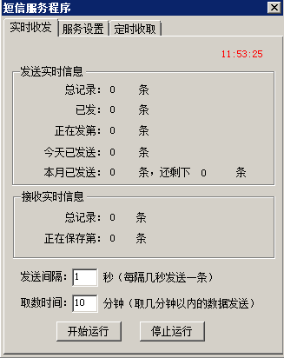

图1-1 打开窗口

设置服务器，进入设置界面：

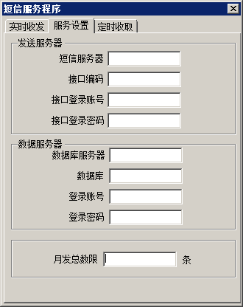

图1-2 服务设置

# 2 功能介绍

## 2.1 实时收发

以下略